《体育知识：蹲踞式跳远》学程拓展
1.小小裁判员
同学们可以和家长一起，在下面的百度百科网站中学习跳远比赛规则
https://baike.baidu.com/item/%E8%B7%B3%E8%BF%9C/697399#2
学习完成后、试一试，在家中观看一段跳远比赛视频判断运动员是否犯规？
2.居家练习腿部力量、协调能力锻炼
同学们，想学习老师跳远动作么？推荐两个大家可以居家练习腿部力量、协调性的动作。能够帮助同学们增强腿部力量、肢体协调能力，为实践课做准备。
温馨提示：（1）练习前做好充分热身，练习结束后做好放松活动。
（2）两个动作均已左、右腿全部完成，算一次。
深蹲交替提膝（15次×3）
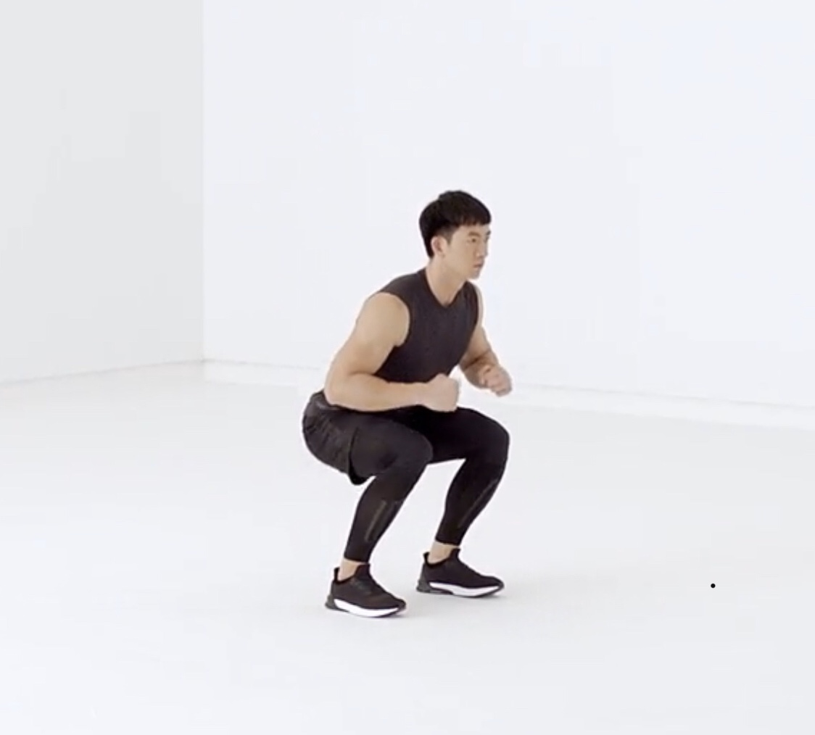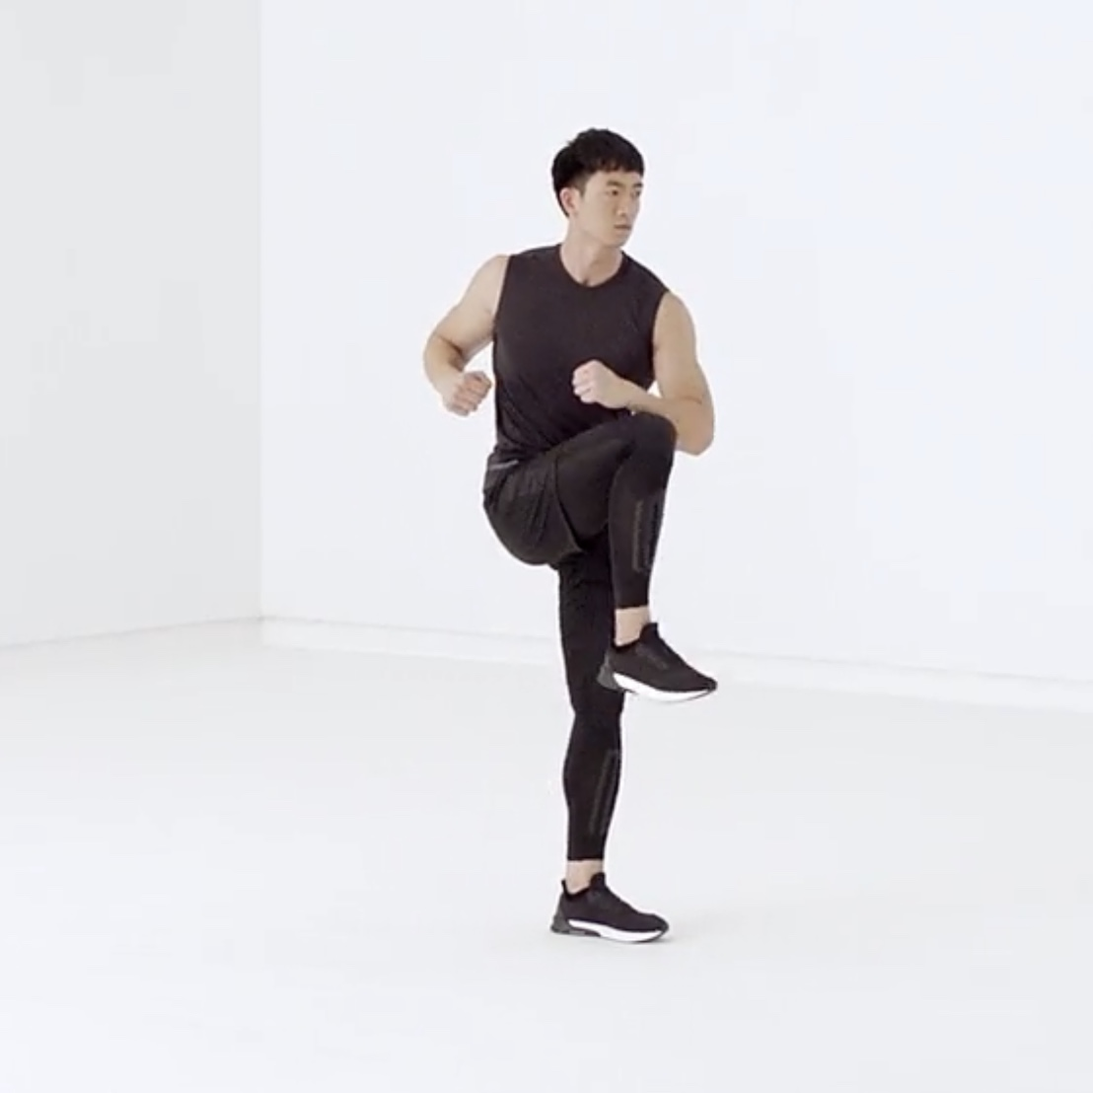
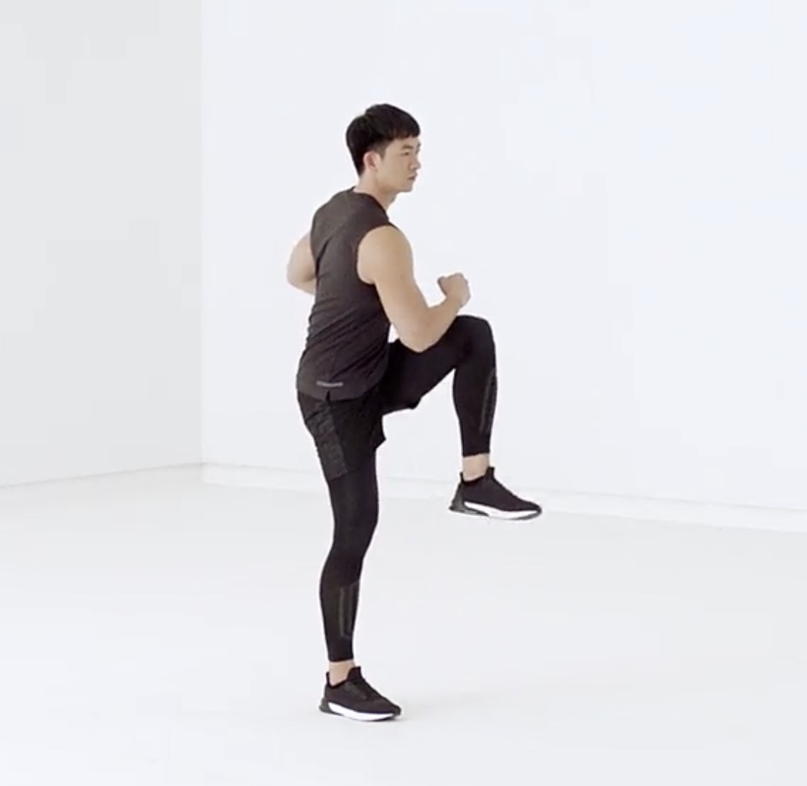
交替提膝跳击掌（15次×3）
